**Joignez-vous à la conversation au moyen de Sli.do**

Pour participer à la séance, rendez-vous sur **Slido.com** et entrez le code de l’événement : **#eventcode**



Sélectionnez l’onglet **« Q & A »** (Q & R)pour **répondre aux questions**.

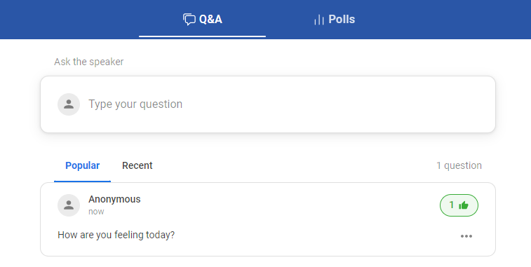

Restez **anonyme** en choisissant l’option « Anonymous » ou associez votre nom à la question (choisir l’option « Ask as <votre nom> »).

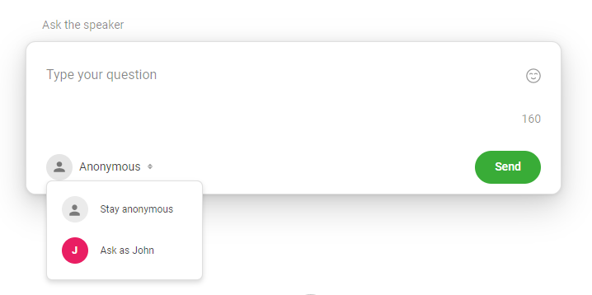

Sélectionnez l’onglet «**Polls**» (Sondages) pour exprimer vos idées et opinions en votant dans des **sondages en direct**.

